PETITE SECTION : EXPLORER LE MONDE

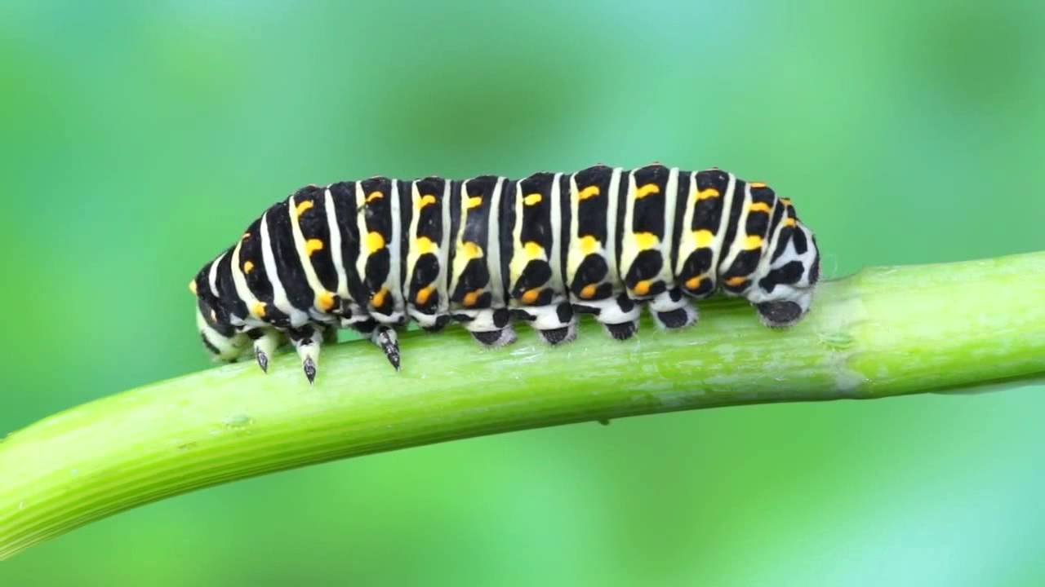
Activité : Décrire la chenille.
De la chenille au papillon :
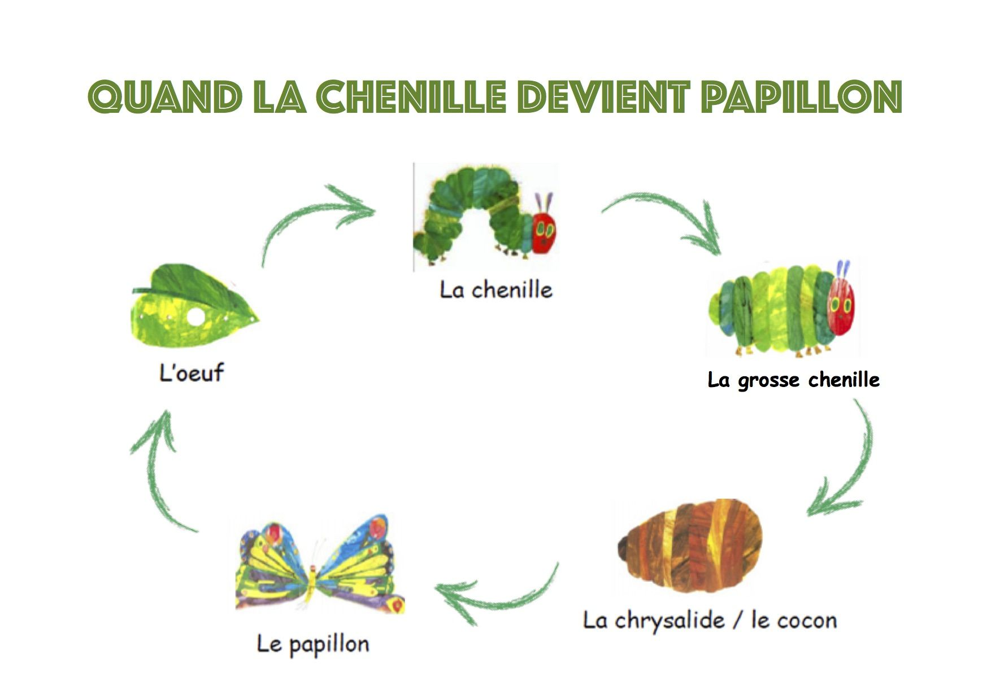
La chenille sort d’un œuf que le papillon a pondu sur une feuille 1 à 2 semaines auparavant. Son corps est constitué d’anneaux décorés de dessins, et recouverts de petits poils. Grâce à ses pattes avant, elle se déplace en rampant.
La chenille est très vorace : avec ses mandibules, elle dévore une énorme quantité de feuilles et de plantes.
Le cocon : Au bout d’un certain temps, la chenille ne se nourrit plus. Elle s’accroche alors à une brindille et s’enferme dans un cocon.
Le papillon : Quelque semaines plus tard, le papillon sort. Avant de s’envoler, il doit laisser sécher ses ailes.
Activité :
Fabriquer « la chenille qui fait des trous » à la pâte à modeler.
